周测(四) 细胞的生命历程

夯基提能卷④ 立足于练题型悟技法——保底分
一、选择题(共10个小题，每题2分)
1．[2017·北京卷]洋葱根尖和小鼠骨髓细胞都能用于观察细胞有丝分裂，比较实验操作和结果，叙述正确的是( )
A．都需要用盐酸溶液使细胞相互分离
B．都需要用低倍镜找到分裂细胞再换高倍镜观察
C．在有丝分裂中期都能观察到染色体数目加倍
D．在有丝分裂末期都能观察到细胞板
答案：B
解析：动物细胞没有细胞壁，不需要用盐酸溶解细胞壁中层(果胶层)而使细胞相互分离，A错误；因为高倍镜下视野范围小，故观察细胞有丝分裂时要先用低倍镜找到分裂细胞，并将观察目标移动到视野中央，再换高倍镜观察，B正确；染色体是在有丝分裂后期因着丝点分裂而数目加倍的，C错误；细胞板出现在植物细胞有丝分裂的末期，细胞板向四周扩展形成新的细胞壁，动物细胞没有细胞壁，故观察不到细胞板，D错误。
2．[2019·黑龙江佳木斯模拟]关于细胞分化的叙述，下列哪一项是错误的( )
A．细胞分化是一种持久性的变化，它发生在生物体的整个生命进程中
B．细胞分化在胚胎时期达到最大限度
C．随着细胞分化的进行，细胞中的遗传物质种类会发生变化
D．高度分化的动物细胞的细胞核保持着全能性
答案：C
解析：细胞分化是一种持久性的变化，它发生在生物体的整个生命进程中，细胞分化在胚胎时期达到最大限度，A、B正确；细胞分化后在形态、结构和功能上形成稳定性差异，但遗传物质并没有改变，造成差异的原因是基因的选择性表达，C错误；从整个细胞来说，高度分化的动物细胞全能性受到很大限制，但其细胞核仍保持着全能性，D正确。
3．[2019·湖南雅礼中学月考]下列发生了细胞分化且能体现体细胞全能性的生物学过程是( )
A．玉米种子萌发长成新植株
B．小鼠骨髓造血干细胞形成各种血细胞
C．小麦花粉经离体培养发育成单倍体植株
D．胡萝卜根韧皮部细胞经组织培养发育成新植株
答案：D
解析：“细胞全能性”是指已经分化的细胞，仍然具有发育成完整新个体的潜能。选项A所述内容是玉米的胚后发育过程，不符合题意；全能性表达的结果是得到完整新个体，B选项所述内容仅体现了细胞分化，不符合题意；由于题干中要求体现的是“体细胞全能性”，花粉属于生殖细胞，C不符合题意；胡萝卜根韧皮部细胞是已分化的细胞，经组织培养后得到了完整的新植株，体现了体细胞的全能性，D符合题意。
4．[2019·吉林部分重点中学联考]下列有关干细胞的叙述，错误的是( )
A．自体干细胞移植通常不会引起免疫排斥反应
B．胚胎干细胞在体外培养能增殖但不能被诱导分化
C．组织的细胞更新包括细胞凋亡和干细胞增殖分化等过程
D．造血干细胞具有分化出多种血细胞的能力，可用于治疗白血病
答案：B
解析：自体干细胞不会被自身免疫系统识别为抗原，通常不会引起免疫排斥反应，A正确；胚胎干细胞全能性较高，在体外培养不但能增殖，还能被诱导分化，B错误；组织的细胞更新，包括细胞的衰老、凋亡和新细胞的产生，C正确；造血干细胞具有分化出多种血细胞的能力，可用于治疗白血病，D正确。
5．[2019·江西六校联考]研究者将乳腺细胞(M)诱导成为乳腺癌细胞(记为Me)，研究细胞癌变后的代谢水平变化，如图所示。其中图2是在培养液中加入线粒体内膜呼吸酶抑制剂后测得的相关数据。下列分析正确的是( )
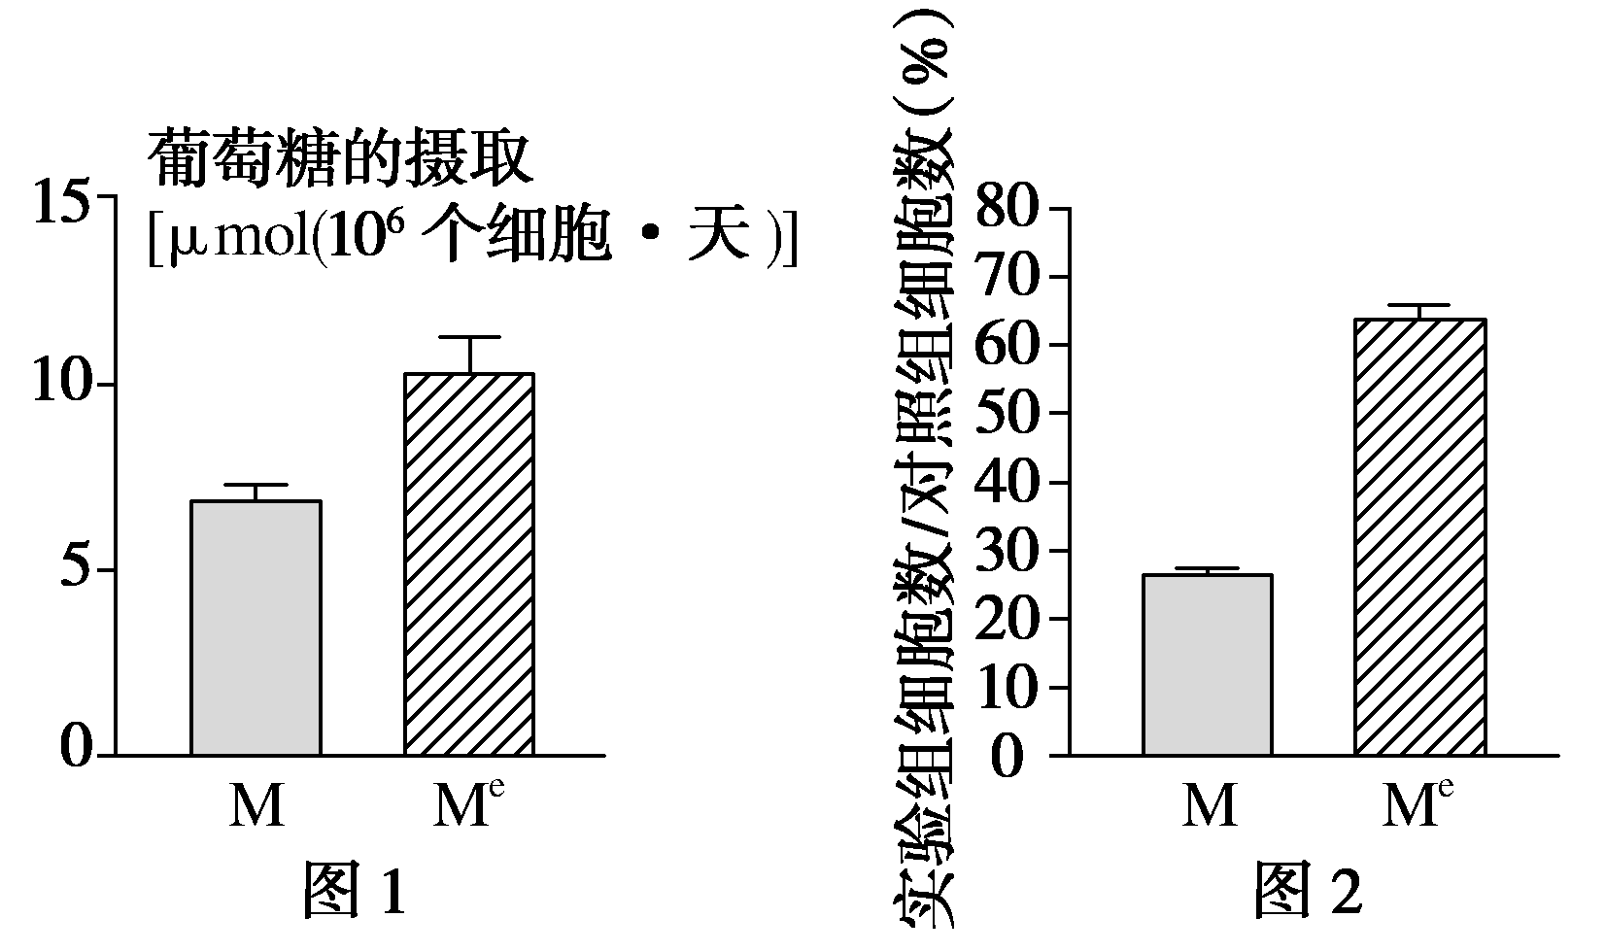
A．M中的原癌基因和抑癌基因选择性表达导致Me产生
B．M对该呼吸酶抑制剂的敏感性大于Me
C．Me的线粒体对葡萄糖的摄取能力高于M
D．Me的培养液中酒精含量要高于M的培养液
答案：B
解析：乳腺癌细胞(Me)的产生是M中的原癌基因和抑癌基因发生基因突变的结果，A错误；据图2分析，加入线粒体内膜呼吸酶抑制剂后，M数量减少较多，说明M对该呼吸酶抑制剂的敏感性大于Me，B正确；葡萄糖的氧化分解发生在细胞质基质，线粒体没有摄取葡萄糖的能力，C错误；动物细胞无氧呼吸产生的是乳酸，M对呼吸酶抑制剂的敏感性大，因此其培养液中乳酸含量要高于Me的培养液，D错误。
6．[2019·安徽蚌埠一中模拟]实验室培养甲、乙、丙、丁四种不同类型细胞，测得分裂间期占细胞周期的比例如下图所示，有关说法正确的是( )
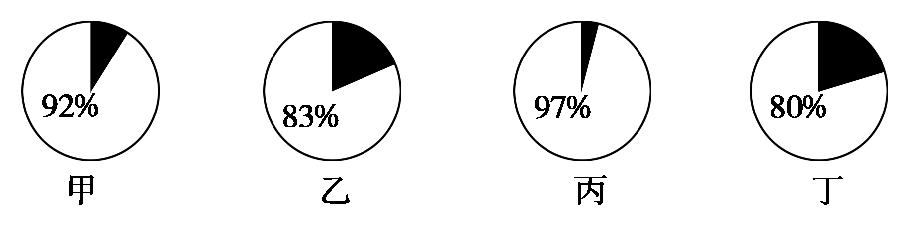
A．四种细胞中丙分裂间期持续的时间最长
B．不同温度下培养以上四种细胞，细胞周期持续的时间都会发生变化
C．加入DNA复制抑制剂，停留在分裂间期细胞数量最少的是丁
D．正常情况下四种细胞在分裂间期可发生染色体数目变化
答案：B
解析：图丙细胞的分裂间期时间占细胞周期的比例最大，但不一定持续时间最长，A错误；温度会影响酶的活性，使细胞周期持续的时间发生变化，B正确；加入DNA复制抑制剂，细胞就停留在分裂间期，虽然图丁分裂间期时间占细胞周期的比例最小，但不能确定停留在分裂间期细胞数量最少，C错误；正常情况下四种细胞在分裂间期只发生染色体复制，但染色体数目不变，D错误。
7.
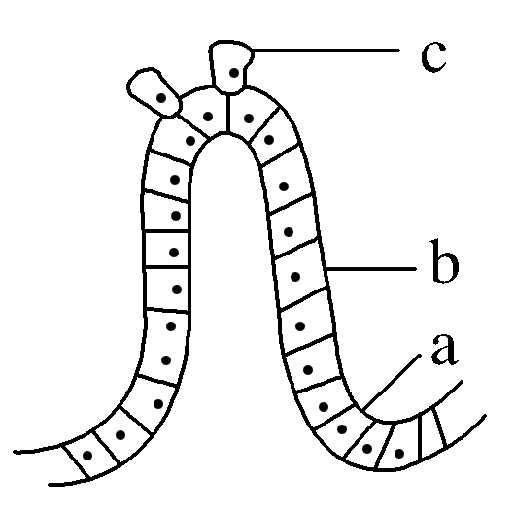
[2019·湖南长郡中学月考]如图所示，哺乳动物机体中位于小肠绒毛基部的上皮细胞(a)，不断增殖、分化形成吸收细胞(b)后向上迁移，补充小肠绒毛顶端凋亡的细胞(c)。下列叙述错误的是( )
A．a、b细胞含有相同的遗传物质，但细胞中基因的执行情况不同
B．已分化的b细胞形态、结构和功能发生改变，但仍具有全能性
C．b细胞衰老后细胞核体积会增大，但细胞新陈代谢的速率减慢
D．c细胞凋亡有利于细胞更新，但不利于机体内部环境稳定
答案：D
解析：a、b细胞均来自于受精卵的有丝分裂，故含有相同的遗传物质，但细胞中基因的执行情况不同导致细胞分化，A正确；已分化的b细胞形态、结构和功能发生改变，但含有一套完整遗传物质，仍具有全能性，B正确；b细胞衰老后，细胞核的体积增大，细胞体积变小，细胞新陈代谢的速率减慢，C正确；c细胞凋亡有利于细胞更新，也有利于机体内部环境稳定，D错误。
8．[2019·辽宁沈阳铁路实验中学月考]《细胞—干细胞》在线发表了中国科学院上海生命科学研究院诱导人成纤维细胞重编程为肝细胞(hiHep细胞)的成果。hiHep细胞具有肝细胞的许多功能，包括分泌血清白蛋白、积累糖原、代谢药物、药物转运等。下列相关叙述中错误的是( )
A．人成纤维细胞与hiHep细胞的核酸完全相同
B．该项成果表明，分化了的细胞其分化后的状态是可以改变的
C．人成纤维细胞重编程为hiHep细胞并未体现细胞的全能性
D．hiHep细胞的诱导成功为人类重症肝病的治疗提供了可能性
答案：A
解析：人成纤维细胞与hiHep细胞的DNA相同，但两者所含的mRNA不完全相同，A错误；该项成果表明，分化了的细胞其分化后的状态通过人工诱导是可以改变的，B正确；人成纤维细胞重编程为hiHep细胞时并没有形成完整的个体，因此并未体现细胞的全能性，C正确；根据题干“hiHep细胞具有肝细胞的许多功能”分析，hiHep细胞的诱导成功为人类重症肝病的治疗提供了可能性，D正确。
9．[2019·湖南新化一中检测]下面是关于观察洋葱根尖细胞有丝分裂实验的部分操作示意图，有关评价合理的是( )
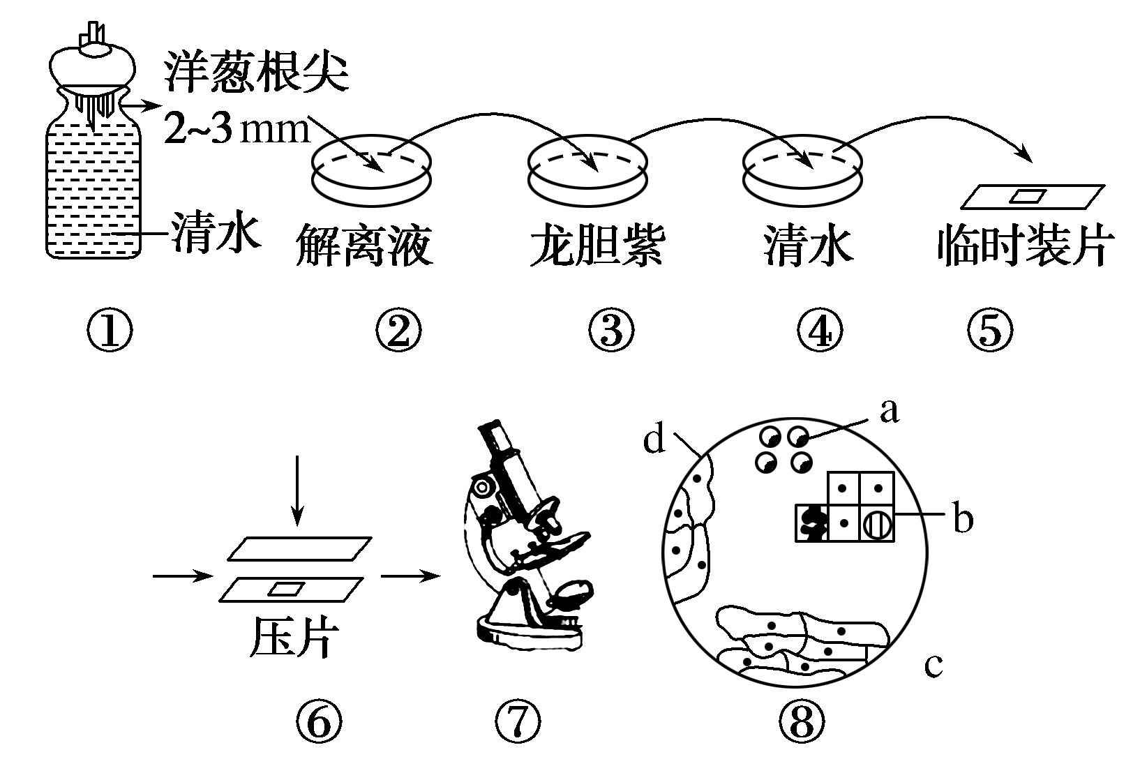
A．剪取洋葱根尖2～3 mm，因为该区域属于根毛区，细胞有丝分裂旺盛
B．该实验步骤中唯一错误的是在②和③之间缺少用清水漂洗这一环节
C．在观察的图像中，b区域属于分生区的细胞，细胞已死亡
D．若用图中b区域的细胞观察质壁分离和复原，实验现象明显
答案：C
解析：剪取洋葱根尖2～3 mm，该区域属于分生区，细胞有丝分裂旺盛，A错误；该实验步骤中③和④顺序颠倒，B错误；b区域属于分生区的细胞，经解离细胞已死亡，C正确；b区域为分生区，没有大液泡，不能用于观察质壁分离和复原实验，D错误。
10.
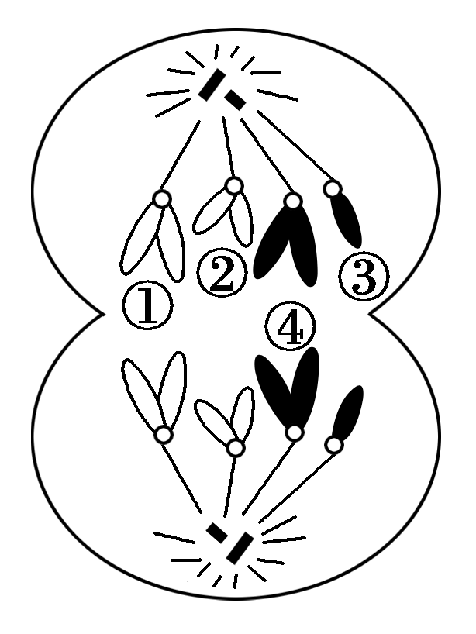
[2019·山西吕梁高级中学月考]假如右图是某生物体正常的细胞分裂示意图，下列有关叙述错误的是( )
A．该细胞有四个染色体组
B．该细胞处于有丝分裂后期
C．若染色体①有基因B，则④有基因b
D．该细胞产生的子细胞中有2对同源染色体
答案：C
解析：该细胞处于有丝分裂后期，含有四个染色体组，A、B正确；染色体①和④是同源染色体，若染色体①有基因B，则④有B或b，C错误；该细胞产生的子细胞是体细胞，含有2对同源染色体，D正确。
二、非选择题(共2题，每题15分)
11．[2019·山东枣庄薛城模拟]干细胞是生物体内具有较强的分裂与分化能力的一类细胞。下图为干细胞的分裂、分化等生命历程，请据图作答：
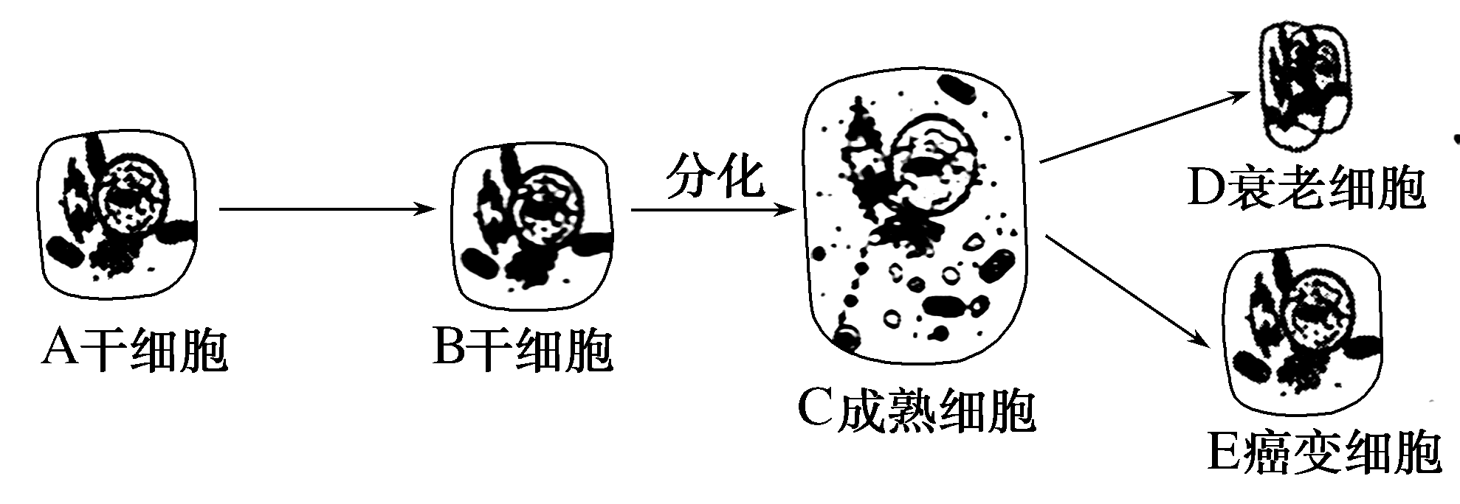
(1)由A细胞形成B细胞的过程中细胞分裂方式为________，该分裂方式的重要意义是_____________________。
(2)由A细胞形成的B细胞仍然保持着其特有的________________能力。
(3)B细胞和C细胞的差异除了表现在形态结构方面，还表现在________________________________________________________________________。
(4)由C细胞变化为D细胞过程中，细胞的呼吸速率________，细胞核的体积________，该过程受________的控制并受环境因素的影响。
(5)由C细胞变化为E细胞过程中，细胞膜上的________等物质减少，使得E细胞容易转移，使癌细胞间的连接、通讯与识别能力________。
答案：(1)有丝分裂 染色体(DNA)复制后精确地平均分配到两个子细胞中，从而保持了遗传的稳定性 (2)分裂和分化 (3)生理功能方面 (4)减慢 增大 基因(遗传因素) (5)糖蛋白 减弱或消失
解析：(1)A细胞是体细胞，进行有丝分裂；有丝分裂能保证子代细胞和亲代细胞染色体的稳定。(2)由A细胞形成的B细胞仍然是干细胞，能进行分裂和分化。(3)细胞分化是细胞在形态结构和生理功能上发生稳定性差异的过程。(4)由C细胞变化为D细胞过程中，细胞衰老，因此细胞的呼吸速率减慢，细胞核体积增大，该过程受基因(遗传因素)的控制并受环境因素的影响。(5)癌细胞的细胞膜上糖蛋白等物质减少，糖蛋白具有识别能力，因此癌细胞间的连接、通讯与识别能力减弱甚至消失。
12．[2019·湖南郴州一中质检]雾霾环境中的致癌因子可能通过改变正常细胞中遗传物质的结构或功能使其变为癌细胞。年老体衰的人细胞发生癌变后，癌细胞特别容易冲破细胞识别作用，逃避机体的免疫监视。请根据上述材料完成下列问题：
(1)老人易患癌症的原因可能是____________能力降低，导致机体无法识别并杀死癌变细胞。
(2)癌细胞的特点之一是在适宜的条件下，能够无限增殖。从该特点看，致癌因子改变的基因是__________________。癌细胞的特点之二是具有转移性，原因是____________________。
(3)蜂毒素是工蜂毒腺分泌的多肽，研究发现，蜂毒素对多种癌细胞具有强烈的杀伤作用，阻断癌细胞增殖周期可引起细胞凋亡。科研人员为研究蜂毒素对人肺癌细胞的影响及作用机制，进行了以下实验，请回答问题：
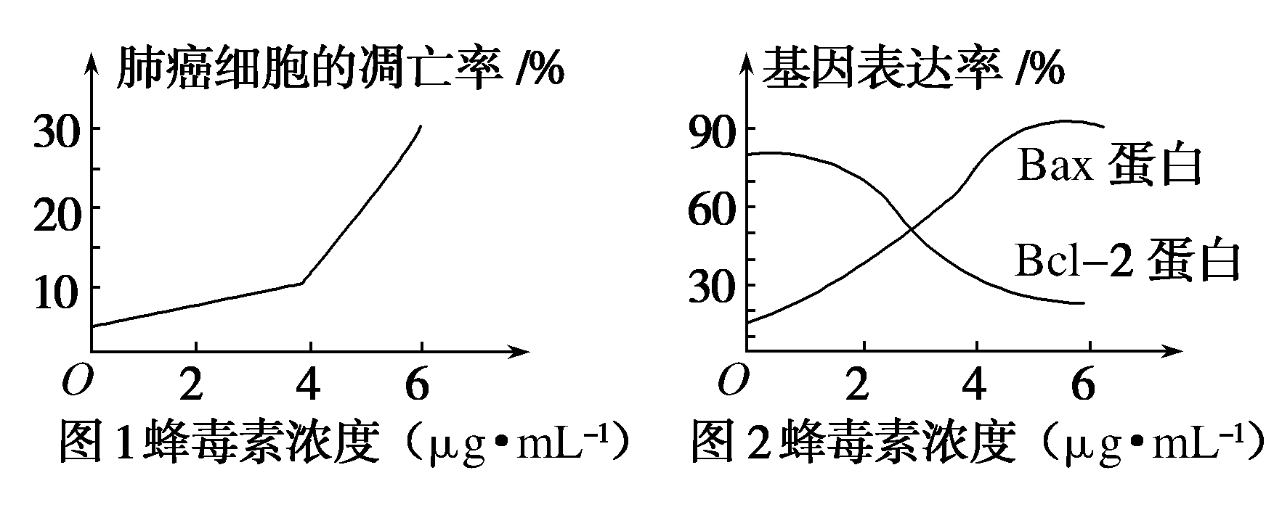
①方法步骤
a．取4只相同的培养瓶编号，分别加入等量的完全培养液并接种等量离体肺癌细胞。
b．1号培养瓶为空白对照，向2、3、4号培养瓶中分别加入等量的2、4、6 μg/mL蜂毒素溶液。
c．培养48 h后，检测并统计肺癌细胞的凋亡率，结果如图1所示。
d．重复a、b步骤，检测凋亡基因(Bax、Bcl－2)的表达，结果如图2所示。
②分析讨论
a．图1表明：______________________。
b．图1、图2表明：从基因水平上看，蜂毒素诱导肺癌细胞凋亡与________________________________________有关，当Bcl－2蛋白/Bax蛋白的比值出现________趋势时，将会诱导肺癌细胞凋亡。
(4)受损的肺器官中存在部分死亡细胞，肺部受损导致细胞的死亡称________，而被病原体感染的细胞的清除(被效应T细胞攻击的死亡)称________。
答案：(1)(细胞)免疫 (2)原癌基因和抑癌基因 癌细胞表面的糖蛋白减少，从而使癌细胞之间的黏着性降低 (3)②a.一定浓度的蜂毒素能诱导肺癌细胞凋亡，在一定范围内，随浓度增大诱导效应增强 b．Bax基因表达增强和Bcl－2基因表达减弱(Bax基因和Bcl－2基因表达) 降低 (4)细胞坏死 细胞凋亡
解析：(1)老人免疫功能下降，对癌细胞的监控和清除功能降低，因此容易患癌症。(2)细胞癌变是在致癌因子的作用下，原癌基因和抑癌基因发生突变引起的；癌细胞的细胞膜表面的糖蛋白减少，细胞间的黏着性降低，容易分散和转移。(3)分析图1纵坐标和横坐标的关系可得，一定浓度的蜂毒素能诱导肺癌细胞凋亡，随浓度增大诱导效应增强；图2，在一定的范围内，随蜂毒素浓度升高，Bcl－2基因表达率逐渐下降，Bax基因表达率逐渐增强；结合图1和图2可得，蜂毒素诱导肺癌细胞凋亡与Bax基因表达增强和Bcl－2基因表达减弱有关；当Bcl－2蛋白与Bax蛋白的比值出现下降趋势时，将会诱导肺癌细胞凋亡。(4)肺部受损导致细胞的死亡是由外界不利因素引起的，属于细胞坏死；被病原体感染的细胞被效应T细胞攻击的死亡是细胞主动结束生命，属于细胞凋亡。

探究创新卷④ 着眼于练模拟悟规范——争满分
一、选择题(共10个小题，每题2分)
1．[2019·江西宜春中学一诊]下列哪项可以说明细胞已发生分化( )
A．细胞中有生长激素基因
B．细胞进行无氧呼吸产生乳酸
C．细胞中出现血红蛋白的mRNA
D．细胞中ATP的合成与分解速度发生改变
答案：C
解析：生长激素基因存在于所有细胞中，因此具有生长激素基因，不能说明细胞已经分化，A不符合题意；高等动物和乳酸菌细胞在缺氧条件下都能进行无氧呼吸产生乳酸，该过程与细胞分化无关，B不符合题意；只有红细胞能合成血红蛋白，其他细胞不合成血红蛋白，若细胞中有血红蛋白的mRNA，说明该细胞发生了分化，C符合题意；细胞中ATP的合成与分解速度发生改变与细胞的代谢强弱有关，与细胞分化无关，D不符合题意。
2．[2019·陕西西安中学检测]下列有关细胞的生长与分裂的叙述，错误的是( )
A．体细胞增殖的唯一方式是有丝分裂
B．动、植物细胞有丝分裂各时期染色体的行为均相同
C．细胞核中DNA的含量相对稳定是限制细胞不能无限长大的因素之一
D．显微观察洋葱根尖分生区的一个视野，往往看不全细胞周期各时期的图像
答案：A
解析：真核生物体细胞增殖的方式包括有丝分裂和无丝分裂，A错误；动、植物细胞有丝分裂各时期染色体的行为变化均相同，B正确；细胞核中DNA的含量不随着细胞体积的扩大而增加，这是限制细胞长大的因素之一，C正确；各个细胞的细胞周期不同步且细胞周期的分裂间期持续时间长，分裂期持续时间短，故显微观察洋葱根尖分生区的一个视野，分裂间期细胞数量最多，因此往往看不全细胞周期各时期的图像，D正确。
3．[2019·安徽皖南八校联考]下列关于细胞生命历程的叙述，错误的是( )
A．人体细胞的分裂能力随细胞分化程度的提高而减弱
B．染色体移向两极的鼠细胞中可能不含有X染色体
C．生物发育过程中，细胞的产生和死亡始终保持动态平衡
D．效应T细胞与癌细胞密切接触可导致癌细胞裂解死亡
答案：C
解析：人体细胞的分裂能力与细胞分化程度一般呈负相关，即细胞分化程度越高，分裂能力越弱，A正确；雄性小鼠减数第二次分裂后期移向两极的染色体可能不含有X染色体，B正确；在生物体发育过程中，细胞的产生数量多于死亡数量，这样生物体才能表现出生长现象，C错误；效应T细胞能激活靶细胞内的溶酶体，待溶酶体破裂以后，里面的水解酶就会催化该细胞分解，使靶细胞裂解死亡，D正确。
4．[2019·江西七校联考]TGF－β1－Smads是一条抑制肿瘤的信号传递途径。研究表明，胞外蛋白TGF－β1与靶细胞膜上受体结合，激活胞内信号分子Smads，生成复合物转移到细胞核内，诱导靶基因的表达，阻止细胞异常增殖，抑制恶性肿瘤的发生。下列叙述错误的是( )
A．恶性肿瘤细胞膜上糖蛋白减少，因此易分散转移
B．从功能来看，复合物诱导的靶基因属于抑癌基因
C．复合物的转移实现了细胞质向细胞核的信息传递
D．若该受体蛋白基因不表达，靶细胞仍能正常凋亡
答案：D
解析：恶性肿瘤细胞膜上糖蛋白减少，细胞之间的黏着性降低，因此易分散转移，A正确；据题干“生成复合物转移到细胞核内，诱导靶基因的表达，阻止细胞异常增殖，抑制恶性肿瘤的发生”，可知复合物诱导的靶基因属于抑癌基因，B正确；胞内信号分子Smads，生成复合物转移到细胞核内，诱导靶基因的表达，实现了细胞质向细胞核的信息传递，C正确；若该受体蛋白基因不表达，则不能抑制靶细胞的异常增殖，所以靶细胞不能正常凋亡，D错误。
5．[2019·福建莆田一中模拟]小鼠(2N＝40)胚胎期某细胞发生下图所示异常分裂(未绘出的染色体均正常)，其中A为抑癌基因，a为A的突变基因。下列说法正确的是( )
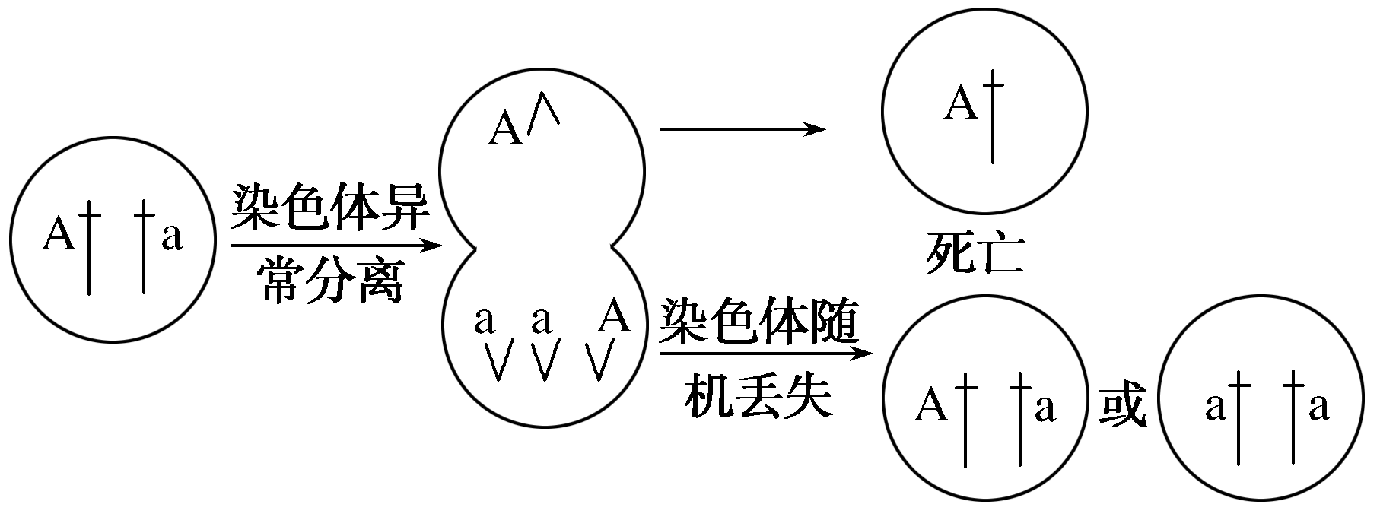
A．该分裂过程中形成20个四分体
B．分裂产生Aa或aa子细胞的概率均为
C．子细胞aa在适宜条件下可能无限增殖
D．染色体异常分离与纺锤体无关
答案：C
解析：该细胞分裂方式为有丝分裂，不会形成四分体，A错误；分裂产生Aa子细胞的几率是，产生aa子细胞的几率是，B错误；子细胞aa不含A基因，而A基因为抑癌基因，因此子细胞aa在适宜条件下可能无限增殖，C正确；染色体异常分离与纺锤丝的牵引有关，D错误。
6．[2019·广东深圳高级中学月考]如图显示成纤维细胞在调控过程中的定向转化，关于①②③过程中细胞发生的变化，下列描述正确的是( )
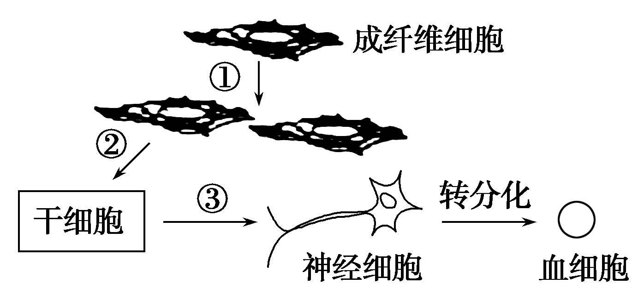
A．①过程中可发生的变异类型有基因突变、基因重组、染色体变异
B．由图可知细胞分化是可逆的
C．在③过程中，细胞的遗传物质发生了改变
D．成纤维细胞中的蛋白质与神经细胞中的完全不同
答案：B
解析：①有丝分裂过程中可发生的变异类型有基因突变、染色体变异，A错误；图示在人工调控过程中，成纤维细胞经处理，变成了干细胞，最终又被定向诱导成神经细胞，实现了可逆，B正确；③过程为细胞分化过程，遗传物质并未发生改变，C错误；成纤维细胞与神经细胞有相同的蛋白质，如呼吸酶等，D错误。
7．[2019·河南中原名校联考]细胞凋亡与细胞坏死是两个不同的过程，如下图所示。下列有关叙述不正确的是( )
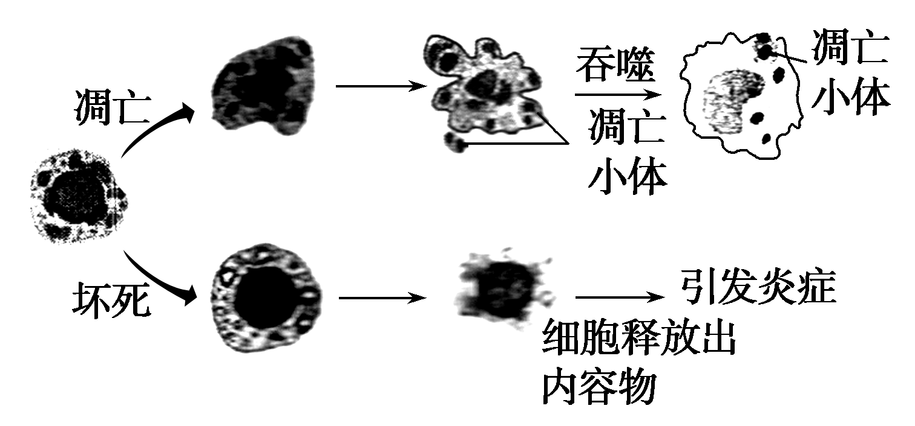
A．细胞凋亡是基因控制的，对生物的个体生长发育和机体稳态的维持具有重要作用
B．细胞坏死最终以细胞膜破坏，胞浆外溢而死亡，往往会引起组织炎症
C．吞噬细胞吞噬消化凋亡小体以及清除被病原体感染的细胞都与溶酶体有关
D．吞噬细胞吞噬消化凋亡小体以及清除被病原体感染的细胞不能体现细胞膜的信息交流功能
答案：D
解析：细胞凋亡是细胞编程性死亡，对生物的个体生长发育和机体稳态的维持具有重要作用，A正确；图中细胞坏死最终表现为细胞膜破坏，内容物释放，引发炎症，B正确；溶酶体中含有多种水解酶，能消化凋亡小体以及清除被病原体感染的细胞，C正确；吞噬细胞清除被病原体感染的细胞，与糖蛋白的识别有关，能体现细胞膜的信息交流功能，D错误。
8．[2019·重庆一中月考]下列关于细胞生命历程的说法，正确的是( )
A．有丝分裂后期和减数第一次分裂后期，染色体和核DNA数量相等
B．衰老细胞细胞核体积变大，所以代谢更旺盛，利于加速细胞凋亡
C．同一个体的癌细胞和正常细胞的遗传物质相同，但癌细胞的基因表达不同
D．细胞体积受细胞核的控制能力和细胞表面积与体积的关系限制
答案：D
解析：有丝分裂后期染色体数量是减数第一次分裂后期的2倍，两者的核DNA数量相等，A错误；衰老细胞代谢速率减慢，B错误；癌细胞是由于原癌基因和抑癌基因发生基因突变所致，因此癌细胞与正常细胞的遗传物质不相同，C错误；细胞体积受细胞核的控制能力和细胞表面积与体积的关系限制，因此不能无限长大，D正确。
9．[2019·安徽蒙城五校联考]用不同浓度的药物X处理大蒜根尖分生区细胞3 d、5 d后，分别制片后观察有丝分裂指数(有丝分裂指数＝分裂期细胞数/观察细胞总数×100%)的结果如图所示。下列相关叙述错误的是( )
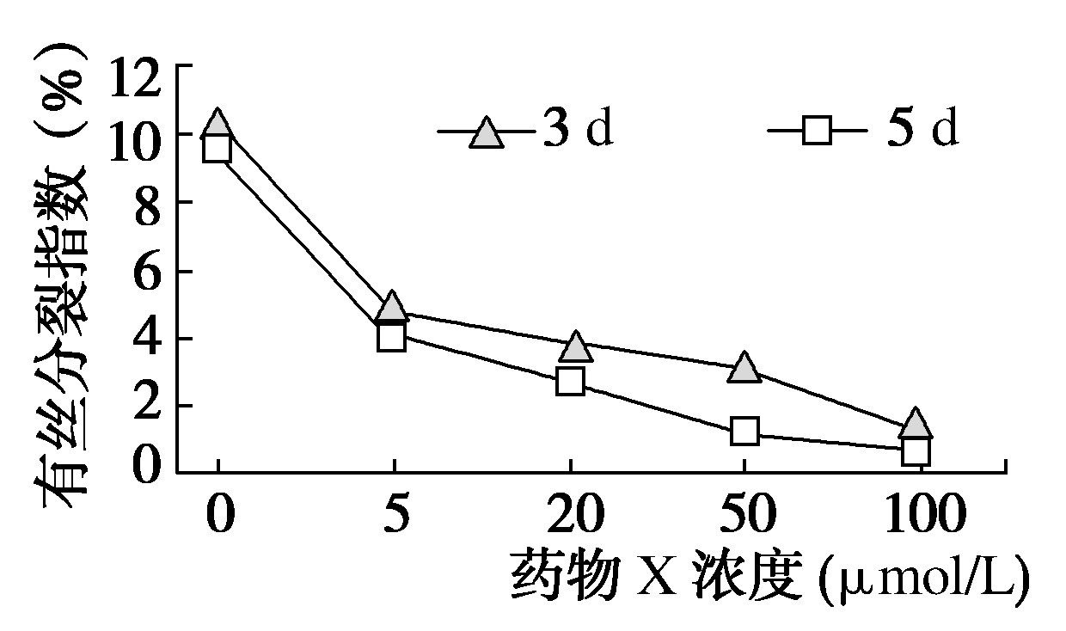
A．药物X浓度为0时有丝分裂指数仅为10%，表明多数细胞处于分裂间期
B．随着处理时间的延长，根尖细胞有丝分裂指数呈下降趋势
C．高浓度的药物X严重抑制了根尖分生区细胞的有丝分裂
D．制片过程中使用解离液的目的是固定细胞的形态
答案：D
解析：已知有丝分裂指数＝分裂期细胞数/观察细胞总数×100%，据图分析，药物X浓度为0时有丝分裂指数只有10%，表明多数细胞处于分裂间期，少数细胞处于分裂期，A正确；据图分析，随着处理时间的延长，根尖细胞有丝分裂指数呈下降趋势，B正确；据图分析，高浓度的药物X使得细胞有丝分裂指数减小，严重抑制根尖分生区细胞有丝分裂，C正确；制作装片过程中使用解离液的目的是使组织细胞分散开来，D错误。
10．[2019·湖南郴州质量监测]某生物兴趣小组观察了几种二倍体生物不同分裂时期的细胞，并根据观察结果绘制出如下图形。下列与图形有关的说法正确的是( )
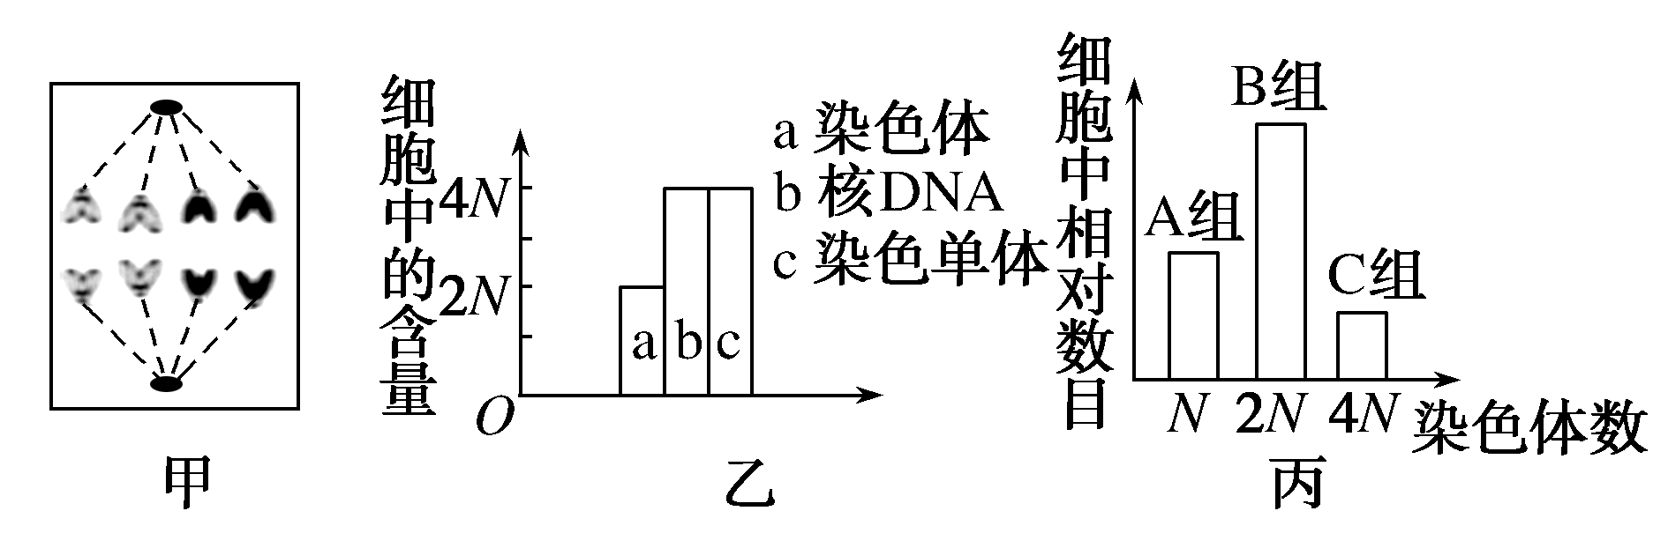
A．甲图所示细胞处于有丝分裂后期，在此时期之前细胞中央出现了赤道板
B．甲图所示细胞处于有丝分裂后期，可对应于丙图中的B组细胞
C．乙图所示细胞可能处于减数第一次分裂后期，此阶段发生同源染色体的分离
D．如果丙图表示精巢内的几种细胞，则C组细胞可发生同源染色体分离
答案：C
解析：赤道板是一个并不存在的结构，A错误；丙图中的B组细胞最多，说明持续时间最长，应处于分裂间期，B错误；乙图所示细胞含有染色单体，可能处于减数第一次分裂后期，该时期发生同源染色体的分离，C正确；C组细胞染色体数目为4N，应处于有丝分裂后期，有丝分裂过程中不会发生同源染色体的分离，D错误。
二、非选择题(共2题，每题15分)
11．[2019·山西康杰中学月考]某实验小组以洋葱为对照，研究三种常见的园林植物蔓花生、白蝴蝶合果芋、大叶红草的根尖细胞有丝分裂，测定了其生根数量及有丝分裂指数(分裂期的细胞数占细胞总数的百分数)。回答下列问题：
(1)该实验制作装片过程：
根尖――→A液――→B液――→C液――→制片
图中的A液由________________配制而成，用B液进行漂洗的目的是___________________。
(2)某同学在显微镜下看到的细胞都呈长方形，细胞核较小，找不到分裂期的细胞，可能的原因有__________________。
(3)这四种植物的生根数量实验结果如下表所示。若因时间仓促，做有丝分裂实验准备时间较短，则应该选择________作为实验材料较为理想。
植物生根数量培养时间(d) | 0 | 1 | 2 | 3 | 4 | 5 | 6 | 7 | 8 | 9
洋葱 | 0 | 1 | 1 | 3 | 3 | 8 | 13 | 23 | 23 | 23
蔓花生 | 0 | 11 | 22 | 26 | 30 | 30 | 30 | 35 | 41 | 41
白蝴蝶合果芋 | 0 | 0 | 1 | 3 | 14 | 16 | 21 | 23 | 28 | 28
大叶红草 | 0 | 0 | 7 | 7 | 10 | 16 | 52 | 58 | 81 | 102
(4)分析下图所示的四种植物有丝分裂指数的实验结果，可知取材最佳的时间是________，原因是__________________。结合上述两项实验结果分析，除了洋葱外，最好选择________作为实验材料，原因是____________________。
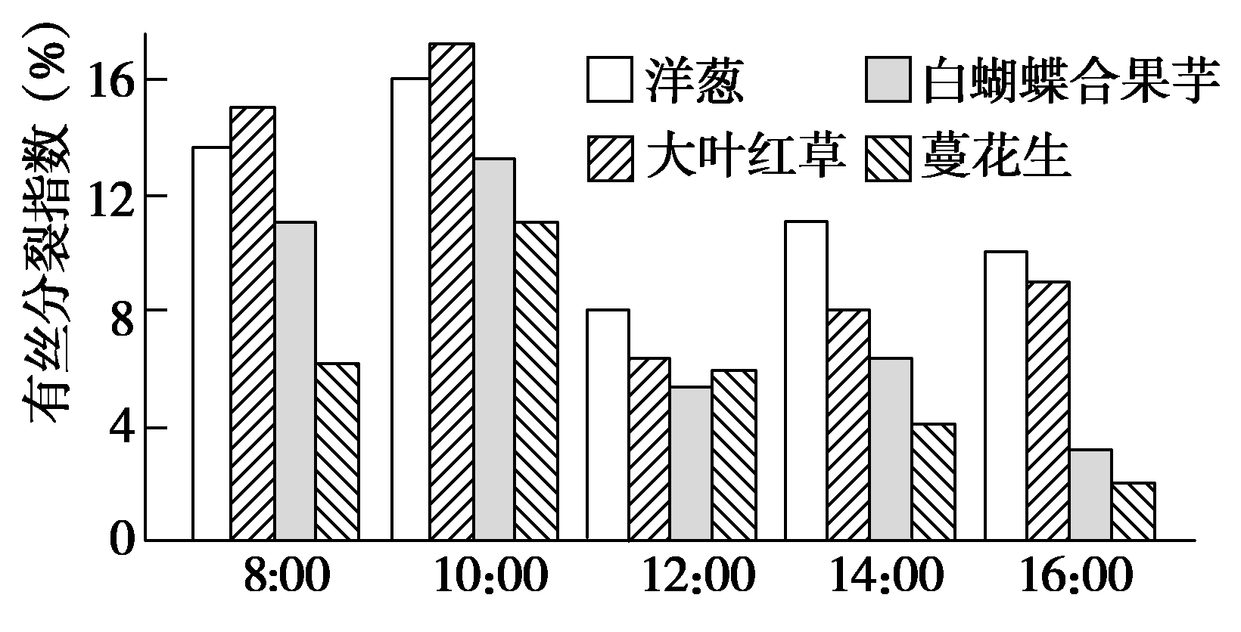
答案：(1)质量分数为15%的盐酸和体积分数为95%的酒精溶液(1：1) 洗去过多的解离液，防止解离过度 (2)视野选择不当或取材不当 (3)蔓花生
(4)10：00 10：00时细胞分裂指数高 大叶红草 大叶红草的细胞分裂指数高，生根数量多
解析：(1)A液为解离液，由质量分数为15%的盐酸和体积分数为95%的酒精溶液以1：1混合；B液为清水，用于漂洗解离后的根尖，目的是洗去过多的解离液，防止解离过度。(2)在显微镜下看到的细胞都呈长方形，细胞核较小，说明观察的是伸长区细胞，即视野选择不当或取材不当。(3)表格中的四种植物，在0～5天内的生根数量，蔓花生较其他组多，是较短时间内观察有丝分裂理想的实验材料。(4)由于上午10：00时细胞分裂指数高，故取材最佳的时间是10：00；图中四种植物有丝分裂指数除洋葱外，大叶红草的细胞分裂指数最高，生根数量多，因此最好选择大叶红草作为实验材料。
12．[2019·江西新余四中、上高二中联考]细胞自噬是依赖溶酶体对细胞内受损、异常的蛋白质和衰老的细胞器进行降解的过程。被溶酶体降解后的产物，如果是对细胞有用的物质，细胞可以再利用，废物则被排出细胞外，部分过程见下图。回答下列问题：
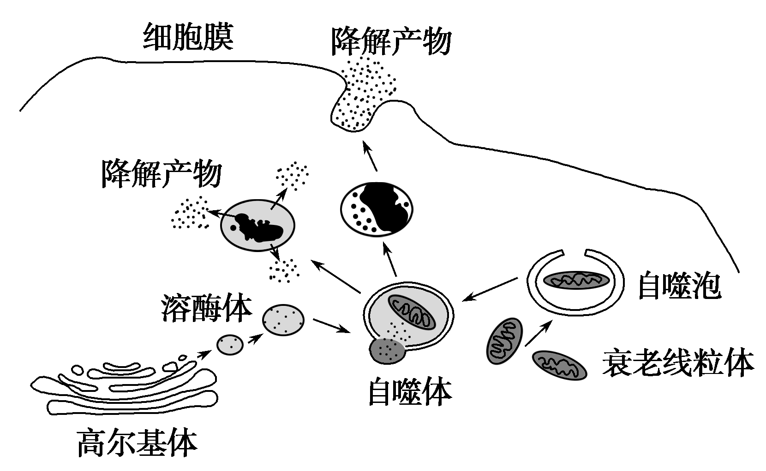
(1)细胞内衰老的线粒体可在自噬体内被降解，该过程利用了溶酶体中的________酶。若利用同位素标记法验证“自噬体中的酶来自于高尔基体”，则实验现象应为________________________。
(2)研究表明，若抑制肝癌发展期大鼠的细胞自噬，其肿瘤的体积和数量都比没有抑制细胞自噬的对照组小，说明在肝癌发展期，细胞自噬会________(填“促进”或“抑制”)肿瘤的发生，结合图中自噬过程，推测其原因可能是___________________________。
答案：(1)水解 被放射性标记的氨基酸(物质)依次出现在高尔基体、溶酶体、自噬体中(其他答案合理也可)
(2)促进 癌细胞可利用自噬过程的降解产物作为自身细胞代谢的原料，以满足其持续增殖和生长的需要
解析：(1)溶酶体内的水解酶能分解衰老、损伤的细胞器；利用同位素标记法验证“自噬体中的酶来自于高尔基体”，应先用同位素标记氨基酸(水解酶的原料)，由于自噬体中的酶来源于高尔基体，因此被放射性标记的氨基酸(物质)依次出现在高尔基体、溶酶体、自噬体中。(2)因为抑制肝癌发展期大鼠的细胞自噬，其肿瘤的体积和数量都比没有抑制细胞自噬的对照组小，故肝癌发展期，细胞自噬会促进肿瘤的发生；图中自噬过程中的降解产物能为癌细胞提供细胞代谢的原料，从而促进肿瘤的发生。

